Об утверждении регламента государственной услуги "Выдача лесорубочного и лесного билета"
Утративший силу
Постановление акимата Алматинской области от 18 августа 2014 года № 316. Зарегистрировано Департаментом юстиции Алматинской области 23 сентября 2014 года № 2858. Утратило силу постановлением акимата Алматинской области от 15 сентября 2015 года № 416
Сноска. Утратило силу постановлением акимата Алматинской области от 21.09.2015 № 419 (вводится в действие по истечении десяти календарных дней после дня его первого официального опубликования).
Примечание РЦПИ:
В тексте документа сохранена пунктуация и орфография оригинала.
В соответствии со статьей 16 Закона Республики Казахстан от 15 апреля 2013 года "О государственных услугах" и постановлением Правительства Республики Казахстан от 3 июня 2014 года № 607 "Об утверждении стандартов государственных услуг, оказываемых Министерством окружающей среды и водных ресурсов Республики Казахстан, внесении изменений и дополнений в некоторые решения Правительства Республики Казахстан и признании утратившими силу некоторых решений Правительства Республики Казахстан" акимат области ПОСТАНОВЛЯЕТ:
1. Утвердить прилагаемый регламент государственной услуги "Выдача лесорубочного и лесного билета".
2. Контроль за исполнением настоящего постановления возложить на заместителя акима области Досымбекова Тынышбая Досымбековича.
3. Настоящее постановление вступает в силу со дня государственной регистрации в органах юстиции и вводится в действие по истечении десяти календарных дней после дня его первого официального опубликования.
Аким области | А. Мусаханов

Утвержден постановлением акимата
Алматинской области
от "18" августа 2014 года № 316
Регламент государственной услуги
"Выдача лесорубочного и лесного билета"
1.Общие положения
1. Государственная услуга "Выдача лесорубочного и лесного билета" (далее – государственная услуга) оказывается бесплатно физическим и юридическим лицам (далее – услугополучатели) государственными лесовладельцами (далее – услугодатель).
2. Государственная услуга предоставляется на основании стандарта государственной услуги "Выдача лесорубочного и лесного билета", утвержденного постановлением Правительства Республики Казахстан от 3 июня 2014 года № 607 (далее – Стандарт), а также на основании Постановления Правительства Республики Казахстан от 12 декабря 2011 года № 1511 "Об утверждении форм лесорубочного и лесного билета, Правил учета, хранения, заполнения и выдачи лесорубочного и лесного билета" (далее – Постановление).
3. Форма оказания государственной услуги – электронная (частично автоматизированная) и (или) бумажная.
4. Результат оказания государственной услуги – выдача лесорубочного и (или) лесного билета (по формам, утвержденным Постановлением) в бумажной форме.
2. Описание порядка действий структурных подразделений
(работников) услугодателя в процессе оказания государственной
услуги
5. Основанием для начала процедуры (действия) по оказанию государственной услуги является обращение услугополучателя (либо его представителя по доверенности) с пакетом документов согласно пункту 9 Стандарта.
6. Содержание каждой процедуры (действия), входящей в состав процесса оказания государственной услуги, длительность его выполнения:
1) прием документов, регистрация и направление документов руководителю услугодателя для наложения резолюции.
Результат – направление документов руководителю услугодателя. Не более 20 (двадцати) минут;
2) рассмотрение предоставленных документов и определение ответственного исполнителя услугодателя.
Результат – определение ответственного исполнителя услугодателя. Не более 20 (двадцати) минут;
3) рассмотрение документов на соответствие предъявляемым требованиям, оформление лесорубочного и (или) лесного билета.
Результат – оформление лесорубочного и (или) лесного билета. Не более 2 (двух) рабочих дней;
4) подписание лесорубочного и (или) лесного билета, направление сотруднику канцелярии услугодателя для регистрации.
Результат – подписание лесорубочного и (или) лесного билета. Не более 20 (двадцати) минут;
5) регистрация лесорубочного и (или) лесного билета и выдача услугополучателю.
Результат – выдача лесорубочного и (или) лесного билета услугополучателю. Не более 20 (двадцати) минут.
3. Описание порядка взаимодействия структурных
подразделений
(работников) услугодателя в процессе оказания государственной
услуги
7. Перечень структурных подразделений (работников) услугодателя, которые участвуют в процессе оказания государственной услуги:
1) сотрудник канцелярии услугодателя;
2) ответственный исполнитель услугодателя;
3) руководитель услугодателя.
8. Описание последовательности процедур (действий) между структурными подразделениями (работниками) с указанием длительности каждой процедуры (действия) приведены в приложении настоящего регламента "Справочнике бизнес – процессов оказания государственной услуги".
Приложение к регламенту
государственной услуги
"Выдача лесорубочного и
лесного билета"
Справочник бизнес-процессов оказания государственной услуги
"Выдача лесорубочного и лесного билета"

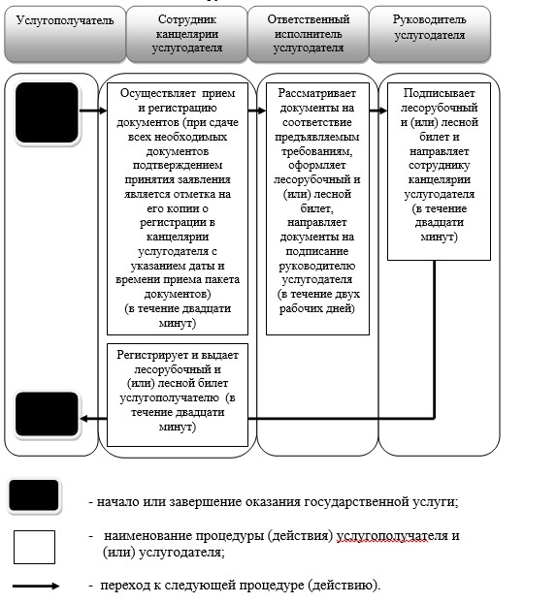

© 2012. РГП на ПХВ «Институт законодательства и правовой информации Республики Казахстан» Министерства юстиции Республики Казахстан

